Wycieczka: Opolszczyzna i Pogranicze polsko- czeskie
13-17.08.2019r.
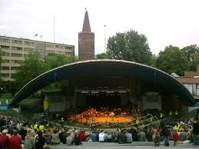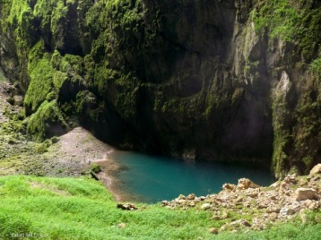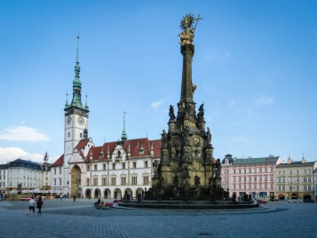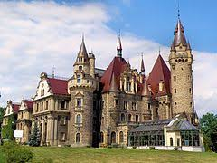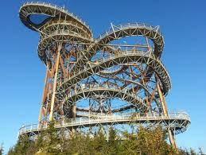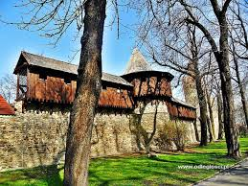

13.08 – przejazd do Opola. Muzeum Wsi Opolskiej – gdzie w zaaranżowanej przestrzeni przeniesiemy się do XIX wsi opolskiej z wszystkimi potrzebnymi bytami m.in. kuźnią, szkołą, młynem i oczywiście karczmą. Przejazd do centrum miasta Opola – stolicy Polskiej Piosenki: spacer trasą festiwalową: zobaczymy Wieżę Piastowską będąca symbolem Opola i Amfiteatr Tysiąclecia, gdzie co roku odbywa się Festiwal Polskiej Piosenki, a także Staw Zamkowy. Następnie zwiedzanie Starego Miasta, które w ubiegłym roku obchodziło 800 urodziny: Mury Obronne i Katedrę Opolską, Rynek z Ratuszem, Aleję Gwiazd, Wzgórze Akademickie, Kościół Franciszkanów, Most Groszowy i Opolską Wenecję. W trakcie spaceru będziemy odkrywać miejsca związane z historią Festiwalu Polskiej Piosenki.
Spacer zakończymy zwiedzaniem Muzeum Polskiej Piosenki, które z nowoczesną, multimedialną ekspozycją prezentuje historię polskiej piosenki. /około 1 godz./ Niespodzianką są budki nagraniowe, w których można zarejestrować swój ulubiony utwór.
W miarę możliwości czasowych do wyboru: spacer na Wyspę Bolko do Ogrodu Zoologicznego, charakteryzującego się dużymi wybiegami dla zwierząt. Osobliwością Opolskiego Ogrodu Zoologicznego są goryle górskie i uchatki kanadyjskie lub rejs statkiem po Odrze.
Przejazd do Pokrzywnej, do hotelu Carina.
14.08. Poznanie pogranicza polsko –czeskiego słynnego w przeszłości z wydobycia złota i procesów czarownic. Przejazd przez teren Jesioników do miejscowości Dolni Morava, gdzie znajduje się Ścieżka w Obłokach wysoka na 55 m. Wędrując po ścieżce można podziwiać piękne widoki na Masyw Śnieżnika i Karkonosze. Następnie przejedziemy przez teren dawnego biskupiego księstwa nyskiego. Zwiedzimy Paczków, nazywanym „polskim Carcassonne, miasto z najlepiej w Polsce zachowaną architekturą obronną: mury miejskie, 19 baszt i wieże obronne, Dom Kata i kościół obronny św. Jana Ewangelisty. Przejazd przez Otmuchów „Miasto kwiatów” i Nysę. Spacer po zabytkowym centrum Nysy – bazylika św. Jakuba i Agnieszki, Rynek Solny. Przyjazd do hotelu.
15.08. Zwiedzamy atrakcje Moraw: jaskinie Morawskiego Krasu i „Perłę na zielonej poduszce” tj. Ołomuniec, dawną stolicę Moraw. Przejazd do Jaskiń na Morawskim Krasie i zwiedzanie znanej na całym świecie przepaści Macocha, która ma głębokość ponad 138 metrów i jest największą przepaścią tego rodzaju w Czechach i środkowej Europie. A w niej: przejazd vlaczkiem – ekologiczną kolejką, przepłynięcie łodziami po podziemnej rzece o długości około 0,5km, kolejka linowa – gondolowa nad Przepaść Macochy.
Następnie przejazd do Ołomuńca, spacer po starówce – zwiedzanie Dolnego Rynku, Górnego Rynku z ratuszem na którym zobaczymy słynny zegar wnękowy, kompleks fontann barokowych i kolumnę św. Trójcy, która jest najcenniejszym zabytkiem miasta, wpisanym na listę światowego dziedzictwa Unesco. Kaplica św. Jana Sarkandra, Pałac Arcybiskupi i katedra św. Wacława, kościół św. Michała.
Powrót do Pokrzywnej w późnych godzinach wieczornych.
16.08. odpoczynek. Możliwość wędrowania w okolicy po terenie Parku Krajobrazowego Gór Opawskich np. wejście na Biskupia Kopę, przejście Percią Gwarków, itd .
17.08. Przejazd do Mosznej. Zwiedzanie zamku w Mosznej, największej rezydencji na Śląsku z 99 wieżami i 365 pomieszczeniami. Zamek położony jest w pięknym parku o charakterze parku krajobrazowego. Czas na indywidualne spacery.
W trakcie drogi powrotnej zwiedzanie Zamku Piastów Śląskich w Brzegu lub kościoła św. Jakuba w Małujowicach nazywanego „Śląską Sykstyną” z gotyckimi polichromiami.
Koszt: ok. 800, 00 zł,
Wpłata: 100, 00 zł
Decyduje kolejność zgłoszeń. Ilość miejsc ograniczona. Zapisy razem z wpłatą od 1 marca br. u p. Moniki Simankowicz.
Organizator zastrzega sobie prawo zmian w programie wycieczki!!!

